Image des boaty de Guinée
presque deux siècles de pêche à la dorade

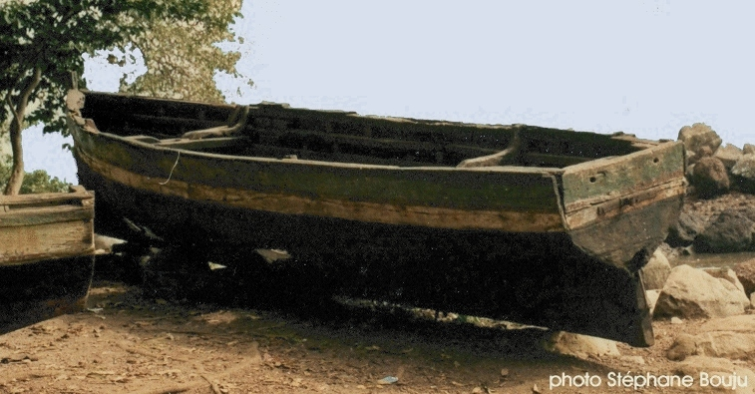
Ces types d'embarcation ont une forme proche de celle des anciennes baleinières et mesurent entre 7 et 10m de long. Elles sont relativement larges par rapport à leur longueur contrairement aux pirogues à membrures actuelles, une petite quille leur permet de naviguer sous voile et elles sont dirigées à l'aide d'un gouvernail.

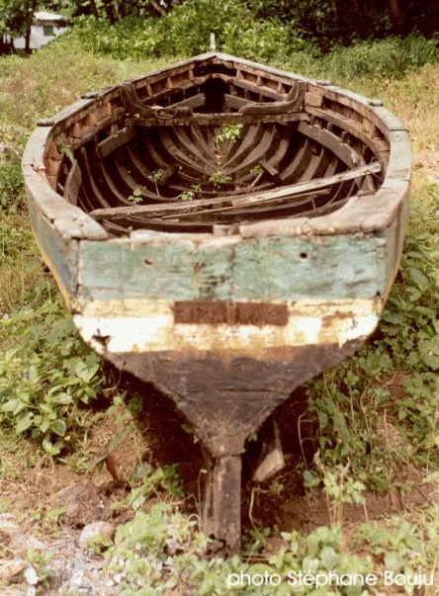

En 1992, il ne restait que deux exemplaires de " boaty " en état de fonctionnement dans la région de Kamsar et deux en épaves sur le débarcadère de Kourmanya sur les îles de Loos.

L'information a été obtenue auprès du vieux El Hadj Soriba CAMARA notable du village. Né en 1919 à Boulbinet et appartenant au groupement baga de Kaloum, début d'activité dans la pêche en 1947 à bord d'un boaty dénommé Hawandian.

- dimension : Technologie
- mots-clés : 1993, Guinée, boaty, pêche à la dorade, barque,
- thèmes : bateau, activité,

source : El hadj Soriba Camara. Notable du village; né en 1919 à Boulbinet et appartenant au groupement baga de Kaloum.
Information : n°0226 - mise à disposition : 2002-03-13 - rédacteur de l'information : Robert Manet Karemba (CNSHB) - niveau de confiance : bon


